**DPPL**-1998

DESKRIPSI PERANCANGAN PERANGKAT LUNAK

“Anaheim Health Care”

Sistem administrasi sederhana yang dapat digunakan oleh Admin maupun Pasien (keluarga)

Dipersiapkan oleh:

Kelompok 10

IFIK-40-05

Galih Bayu Kumoro /1301164623

Program Studi S1 Teknik Informatika – Fakultas Informatika

Universitas Telkom

Jalan Telekomunikasi Terusan Buah Batu, Bandung

Indonesia

|  |  |  |  |
| --- | --- | --- | --- |
| Program Studi S1 Teknik Informatika  -  Fakultas Informatika | Nomor Dokumen | | Halaman |
| *DPPL-1998* | | 16 |
| Revisi | *<nomor revisi>* | *Tgl: <isi tanggal>* |

DAFTAR PERUBAHAN

|  |  |
| --- | --- |
| Revisi | Deskripsi |
| A | Bab 1  Bab 2  Flowmap |
| B | Context Diagram + DFD (3.2.1)  ERD (3.3)  Perbaikan.....  ..... |
| C | Deskripsi proses (3.2.2)  Deskripsi Data (3.3)  Kebutuhan antarmuka eksternal (3.1)  Kebutuhan Non Fungsional (3.4)  Perbaikan........... |
| D | Atribut Kualitas Perangkat Lunak (3.5)  Batasan Perancangan (3.6)  Matriks keterunutan (4)  Melengkapi Lampiran ()  Perbaikan............. |
| E |  |
| F |  |
| G |  |

|  |  |  |  |  |  |  |  |  |
| --- | --- | --- | --- | --- | --- | --- | --- | --- |
| INDEX  TGL | - | A | B | C | D | E | F | G |
| Ditulis oleh |  |  |  |  |  |  |  |  |
| Diperiksa oleh |  |  |  |  |  |  |  |  |
| Disetujui oleh |  |  |  |  |  |  |  |  |

Daftar Halaman Perubahan

|  |  |  |  |
| --- | --- | --- | --- |
| Halaman | Revisi | Halaman | Revisi |
|  |  |  |  |

# Daftar Isi

Daftar Isi 4

1. Pendahuluan 5

1.1 Tujuan Penulisan Dokumen 5

1.2 Lingkup Masalah 5

1.3 Definisi dan Istilah 5

1.4 Aturan Penamaan dan Penomoran 5

1.5 Referensi 6

1.6 Ikhtisar Dokumen 6

2 Deskripsi Perancangan Global 7

2.1 Rancangan Lingkungan Implementasi 7

2.2 Deskripsi Arsitektural 7

2.3 Deskripsi Komponen 7

3 Perancangan Rinci 8

3.1 Realisasi Use Case 8

3.1.1 Use Case <nama use case 1> **Error! Bookmark not defined.**

3.2 Perancangan Detil Kelas **Error! Bookmark not defined.**

3.2.1 Kelas <nama kelas> **Error! Bookmark not defined.**

3.2.2 Kelas <nama kelas> **Error! Bookmark not defined.**

3.3 Diagram Kelas Keseluruhan

3.4 Perancangan Antarmuka 21

3.5 Perancangan Representasi Persistensi Kelas 22

4 Matriks Kerunutan 23

# 1. Pendahuluan

## Tujuan Penulisan Dokumen

Dokumen ini berisi penjelasan mengenai Deskripsi Perancangan Perangakat Lunak (DPPL) untuk Sistem Anaheim Health Care. Tujuan penulisan dokumen ini adalah untuk mendeskripsikan secara rinci mengenai perangkat lunak yang akan dibangun. Dokumen ini akan digunakan untuk acuan pada proses pembangunan perangkat lunak dan evaluasi diakhir pembangunan perangkat lunak.

Pengguna dari dokumen ini adalah tim pengembang dari perangkat lunak dan *stakeholders* yang terlibat dalam sistem ini. Dengan disusunnya dokumen DPPL ini, diharapkan pembangunan perangkat lunak akan lebih terkonsep dan tidak menimbulkan ambiguitas pada saat pembangunannya.

## Lingkup Masalah

Pengelolaan pasien dan kebutuhan lainnya yang selama ini masih berlangsung secara manual menimbulkan kesulitan bagi admin dan pasien (keluarga) untuk mengetahui stock obat dalam waktu yang singkat. Hal tersebut akan membuat pembeli menunggu lama saat akan membeli obat. Untuk itu diperlukan sistem apotek untuk dapat menyimpan data obat secara terurut dan terperinci agar mudah dicari saat dibutuhkan.

## Definisi dan Istilah

Berikut ini adalah beberapa definisi, singkatan, dan akronim yang terdapat di dalam dokumen ini:

### DPPL

DPPL adalah singkatan dari Deskripsi Perancangan Perangkat Lunak yaitu dokumen yang mendeskripsikan dan menjabarkan secara tereperinci mengenai perancangan perangkat lunak yang akan dibangun.

### SKPL

SKPL adalah singkatan dari Spesifikasi Kebutuhan Perangkat Lunak atau sering juga disebut sebagai *Software Requirements Spesification* (SRS) merupakan spesifikasi dari perangkat lunak yang akan dikembangkan.

## Aturan Penamaan dan Penomoran

Penulisan dokumen DPPL ini menggunakan berbagai macam aturan penamaan dan penomoran yang berbeda-beda untuk beberapa bagian tertentu. Aturan penamaan dan penomoran yang digunakan berdasarkan hal/bagian tersebut adalah seperti yang tercantum pada Tabel 1 berikut ini.

Tabel 1 Aturan Penamaan dan Penomoran

| **Hal/Bagian** | **Aturan Penomoran/Penamaan** |
| --- | --- |
| Algoritma | Algo-xxx, dengan xxx sebagai digit/nomor algoritma |
| Query | Q-xxx, dengan xxx sebagai digit/nomor query |
| Perancangan Antarmuka | Axx, dengan xx sebagai nomor antarmuka  Mxx, dengan xx sebagai nomor pesan |

## Referensi

Referensi yang digunakan dalam pembuatan dokumen DPPL ini adalah sebagai berikut:

1. Dokumen Panduan Pengisian Deskripsi Perancangan Perangkat Lunak (DPPL) Berorientasi Objek
2. Dokumen SKPL Sistem Informasi Inventaris
3. Modul Implementasi dan Pengujian Perangkat Lunak Fakultas Informatika Telkom University.

## Ikhtisar Dokumen

Dokumen DPPL ini berisikan deskripsi rancangan perangkat lunak sistem informasi perpustakaan yang akan dikembangkan berdasarkan dokumen SKPL. Pada dokumen DPPL ini akan dijelaskan rincian dari rancangan perangkat lunak sehingga dapat diimplementasikan. Dokumen ini secara garis besar teridiri dari empat bab dengan perincian sebagai berikut:

### Pendahuluan

Pendahuluan berisi penjelasan tentang dokumen DPPL yang mencakup tujuan pembuatan dokumen ini, lingkup masalah yang diselesaikan oleh perangkat lunak yang dikembangkan, definisi, aturan penamaan dan penomoran, referensi, dan ikhtisar dokumen.

### Deskripsi Perancangan Global

Deskripsi perancangan global berisi tentang rancangan dari perangkat lunak yang akan dibangun meliputi, rancangan lingkungan implementasi, deskripsi arsitektural, dan deskripsi komponen.

### Perancangan Rinci

Perancangan rinci pada dokumen ini berisi tentang realisasi *use case*, perancangan detil kelas, deskripsi diagram kelas, algoritma/*query*, diagram *statechart*, perancangan antarmuka, dan perancangan representasi persistensi kelas.

### Matriks Keterunutan

Matriks keterunutan berisi tentang hal fungsional yang terdapat pada dokumen SKPL.

## Deskripsi Perancangan Global

Deskripsi perancangan global meliputi penjelasan tentang racangan lingkungan implementasi, deskripsi arsitektural, dan deskripsi komponen yang membangun perangkat lunak.

## Rancangan Lingkungan Implementasi

Sistem ini diimplementasikan dalam lingkungan sebagai berikut :

1. Sistem informasi : Windows, linux , dengan penggunaan browser di chrome maupun firefox
2. Bahasa Pemrograman : PHP, HTML didalam framework Codeigniter dan Bootstrap sebagai CSS nya
3. DBMS : MySQL, PostgreSQL
4. Development Tools : PHP myAdmin(xampp), sublime, Codeigniter , Postgresql

## Deskripsi Arsitektural

Merupakan gambaran arsitektur atau komponen yang akan diterapkan pada perangkat lunak “Anaheim Health Care” untuk mempermudah pengembang dalam mengembangkan atau mengimplementasikan perangkat lunak ini.

## Deskripsi Komponen

Diisi dengan daftar modul. Daftar modul bisa dalam bentuk tabel berikut:

| **No** | **Nama Komponen** | **Keterangan** |
| --- | --- | --- |
| 1 | Home | Tampilan dari halaman login users |
| 2 | Menu pengelolaan Pasien | Tampilan dari halaman menu pengelolaan pasien |
| 3 | Menu pengelolaan  Pemesanan ruangan | Tampilan dashboard menu utama |
| 4 | Menu pengelolaan  Pemesanan obat obatan | Tampilan dashboard menu pemesanan / pendaftaran obat – obatan |
| 5 | Menu pengelolaan  Pendaftaran (/pemesanan) dokter | Tampilan dashboard menu pemesanan dokter |
| 6 | Login | Tampilan dashboard menu Login Admin |

# Perancangan Rinci

## Realisasi Use Case

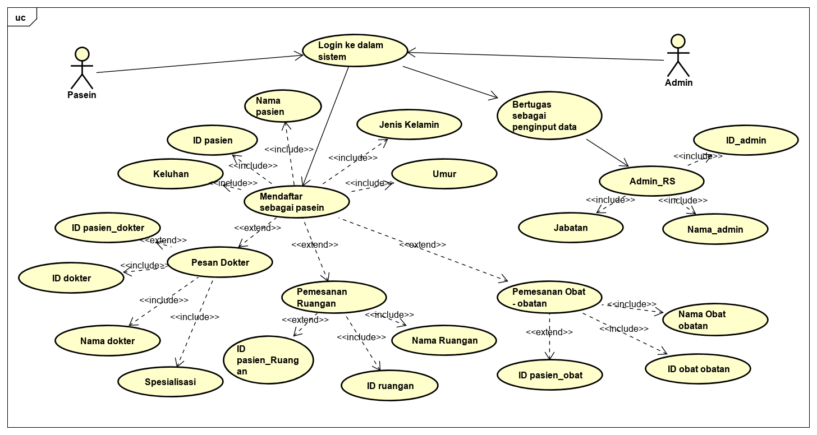

### Nama Use Case: Daftar Pasien

Use case : Daftar Pasien

Actor : admin, pasien (keluarga)

Pre-condition : actor mengunjungi halaman website (home) lalu ingin mendaftar sebagai pasien

Post-condition : actor telah melakukan pendaftaran

Description : actor melakukan pendaftaran pasien , jika ingin mendapatkan pemeriksaan

|  |  |
| --- | --- |
| Pasien | System |
| 1. Pasien menginputkan data diri dan keluhan |  |
|  | 1. System akan melakukan validasi |
|  | 1. Jika vallid ,maka data dapat disimpan dalam database , jika tidak maka muncul pernyataan yg berwarna merah untuk melakukan pengisian ulang |
|  | 1. Berhasilnya data disimpan , maka muncul notifikasi |
| 1. Pasien telah mendaftarkan data diri |  |

#### Sequence Diagram

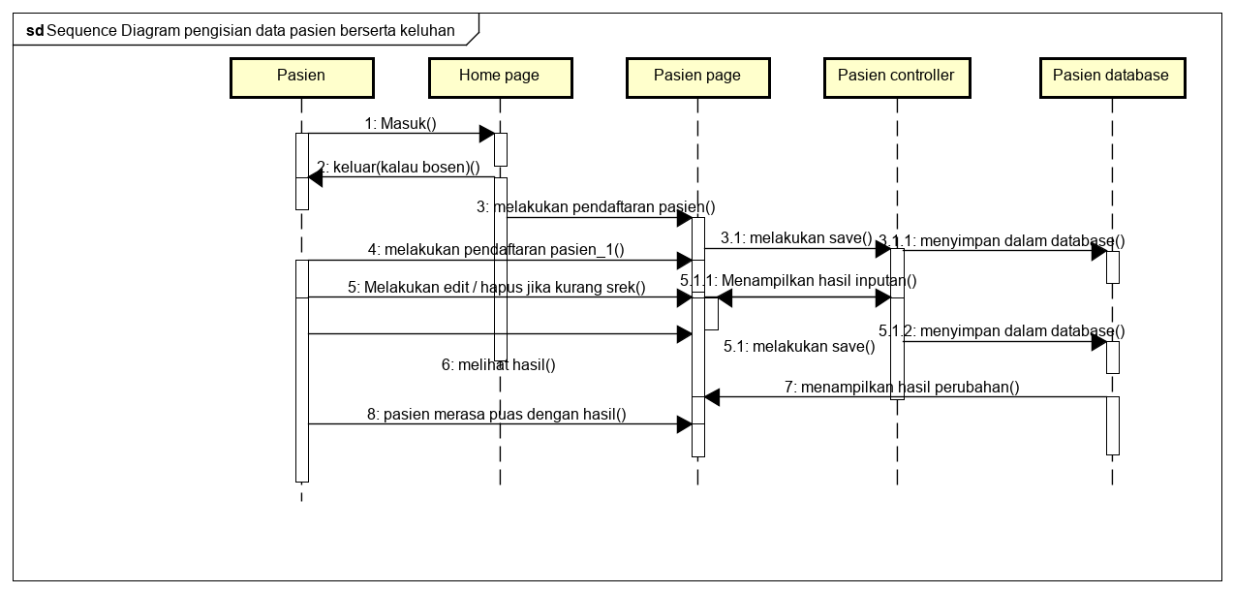

Gambar Sequence Diagram Use Case Daftar Pasien

#### Activity Diagram

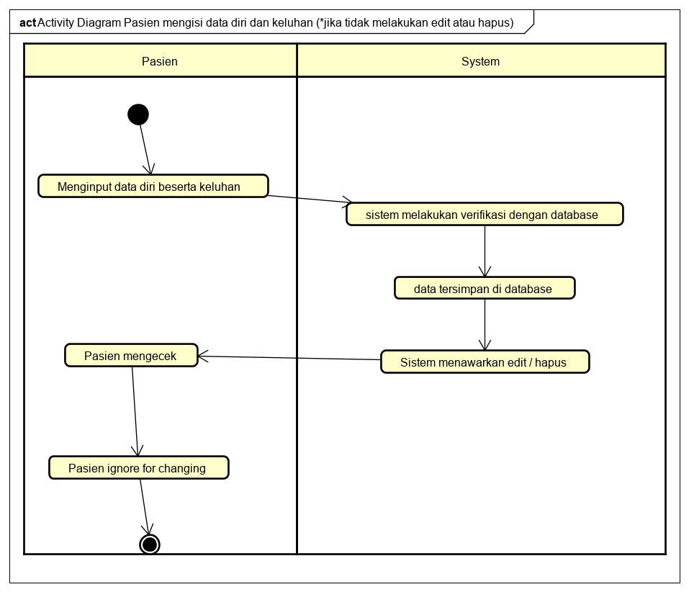

Gambar Activity Diagram Use Case Daftar Pasien ( jika tidak melakukan edit / hapus )

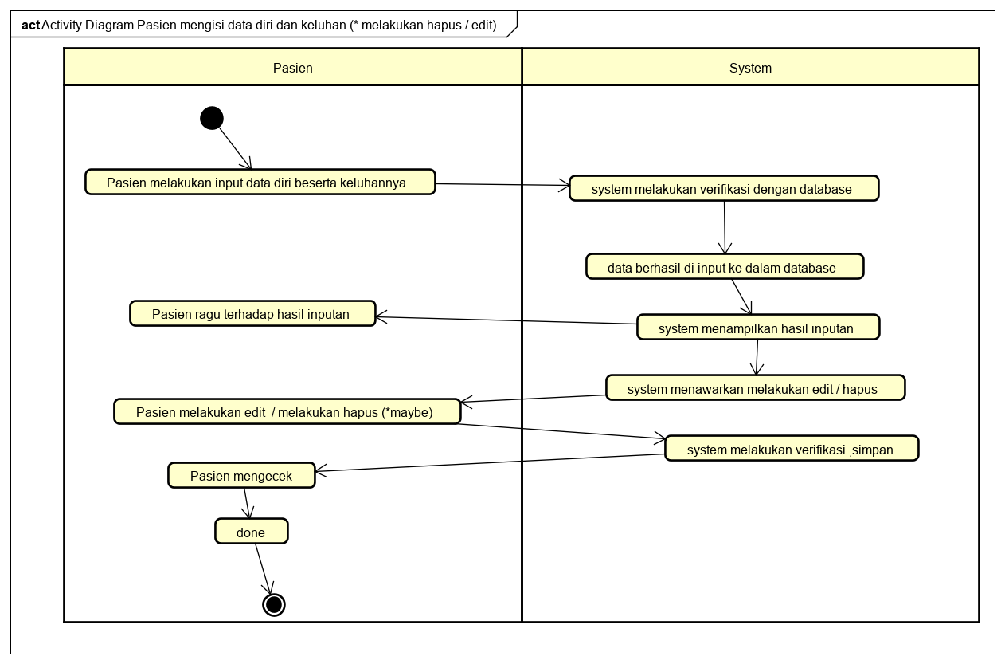

Gambar Activity Diagram Use Case Daftar Pasien ( melakukan edit / hapus )

### Nama Use Case: Daftar Obat - Obatan

Use case : pemesanan obat – obatan

Actor : pasien (keluarga), Admin

Pre-condition : admin ingin menambahkan / mendaftar /memesan obat – obatan yg diberi resep oleh dokter

Post-condition : admin telah berhasil menambahkan / memesan obat - obatan

Description : admin melakukan pemesanan obat - obatan

|  |  |
| --- | --- |
| Admin | System |
| 1. Pasien mengisi obat – obatan yg telah direkomendasikan oleh dokter |  |
|  | 1. System melakukan validasi |
|  | 1. System menampilkan hasil inputan |
| 1. Pasien bisa melakukan hapus ,edit atau membiarkan |  |

#### Sequence Diagram

#### C:\Users\Galih\AppData\Local\Microsoft\Windows\INetCache\Content.Word\Sequence Diagram pengisian obat pasien.png

Gambar Sequence Diagram Use Case pengisian obat pasien

#### Activity Diagram

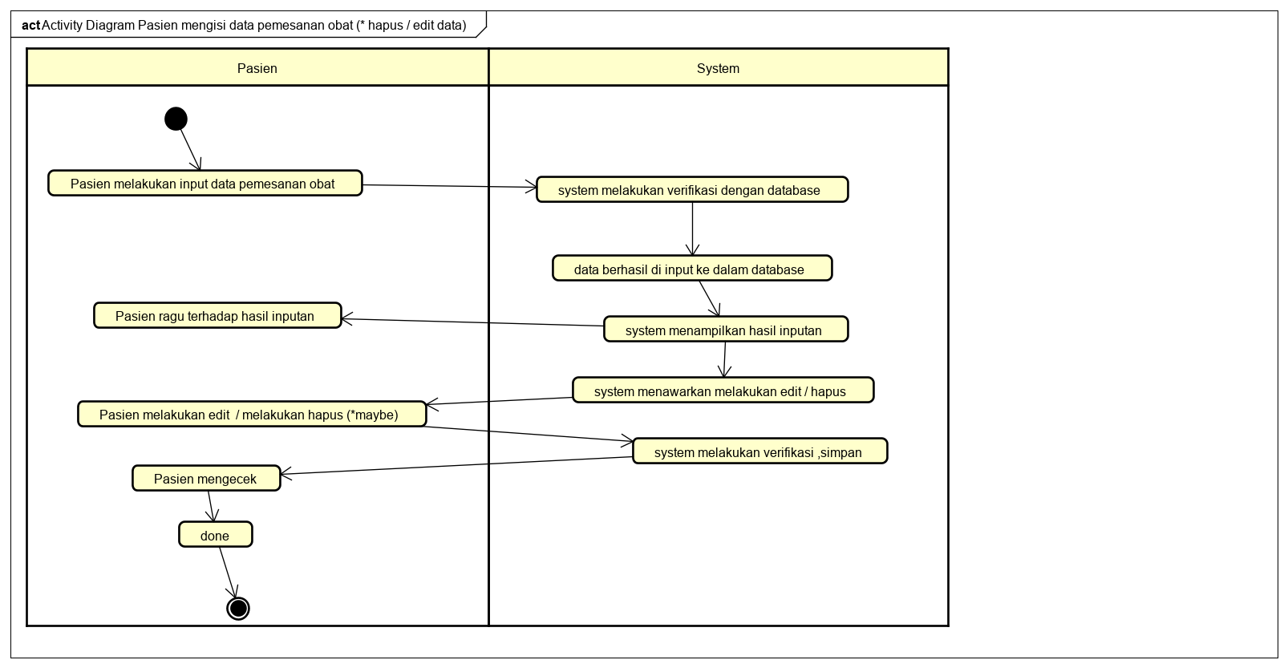

Gambar Activity Diagram Use Case Daftar Pasien ( melakukan edit / hapus )

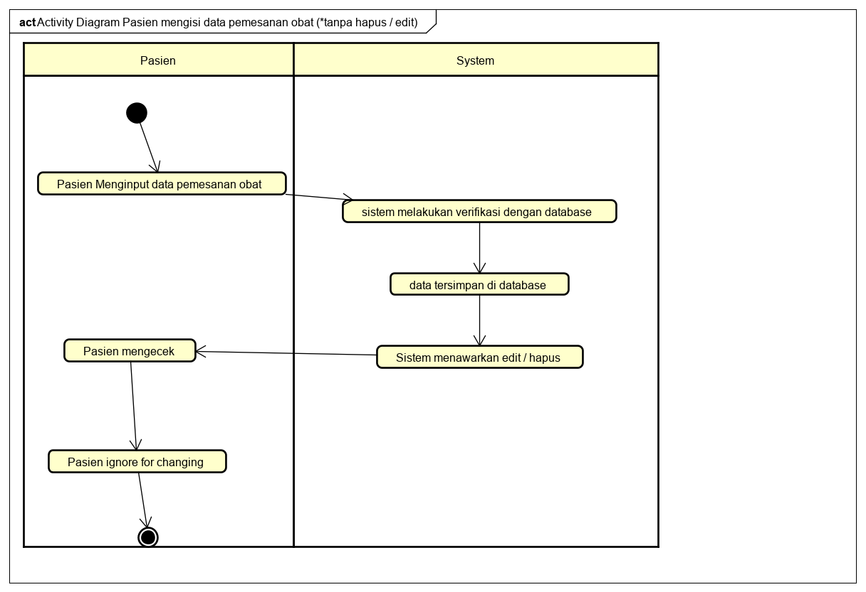

Gambar Activity Diagram Use Case Daftar Pasien ( tidak melakukan edit / hapus )

### Nama Use Case: Pemesanan Ruangan (rawat inap)

Use case : Pemesanan Ruangan (rawat inap)

Actor : Pasien

Pre-condition : Pasien mengisi pemesanan ruangan rawat inap jika di sarankan oleh dokter (sakit berat )

Post-condition : Pasien (keluarga) telah berhasil mengisi data pendaftran

Description : Pasien (keluarga) mengisi data pemesanan ruangan

|  |  |
| --- | --- |
| Admin | System |
| 1. Pasien mengisi pemesanan ruangan ,jika di di rekomendasikan untuk di rawat lebih |  |
|  | 1. System melakukan validasi dan menyimpan di dalam database jika valid |
|  | 1. System menampilkan hasil inputan |
| 1. Pasien bisa melakukan hapus ,edit atau membiarkan |  |

#### Sequence Diagram

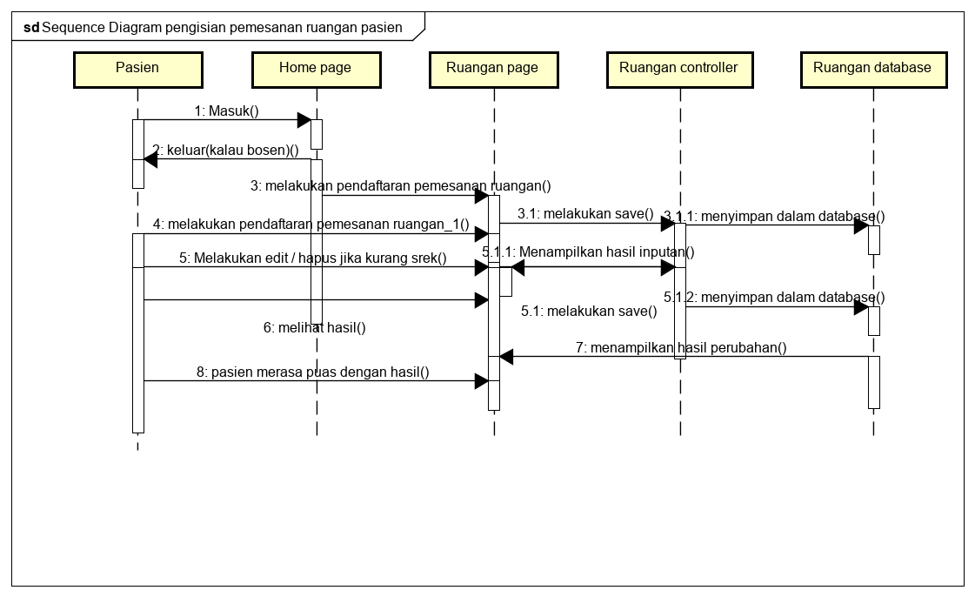

Gambar Sequence Diagram Use Case pemesanan ruangan pasien

#### Activity Diagram

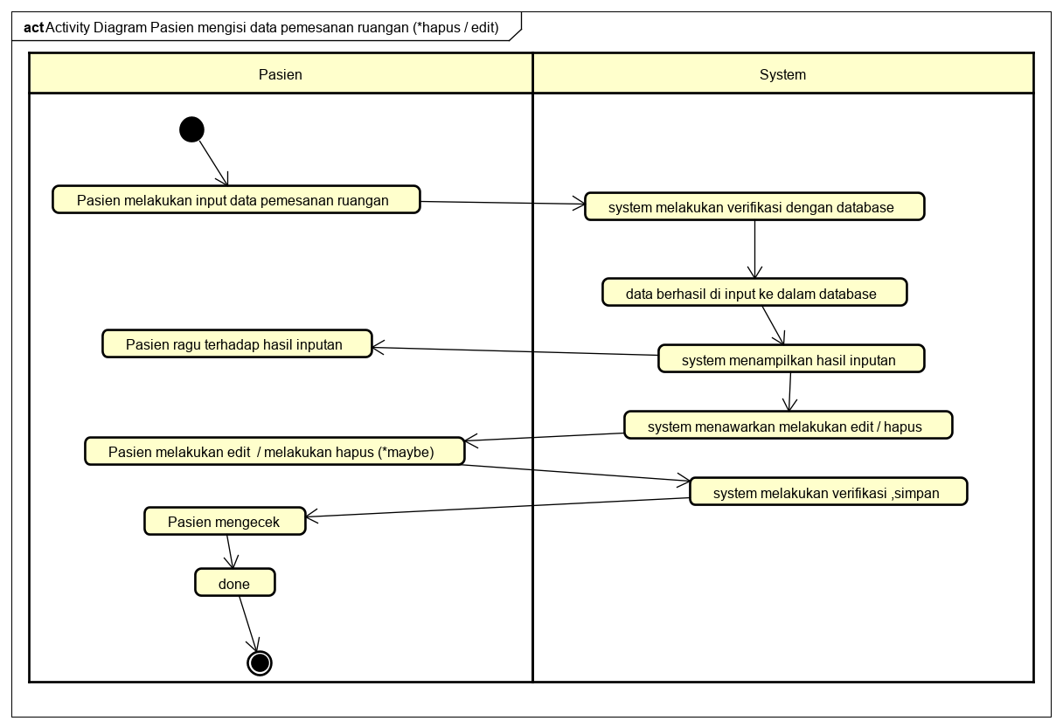

Gambar Activity Diagram Use Case pemesanan ruangan (edit / hapus )

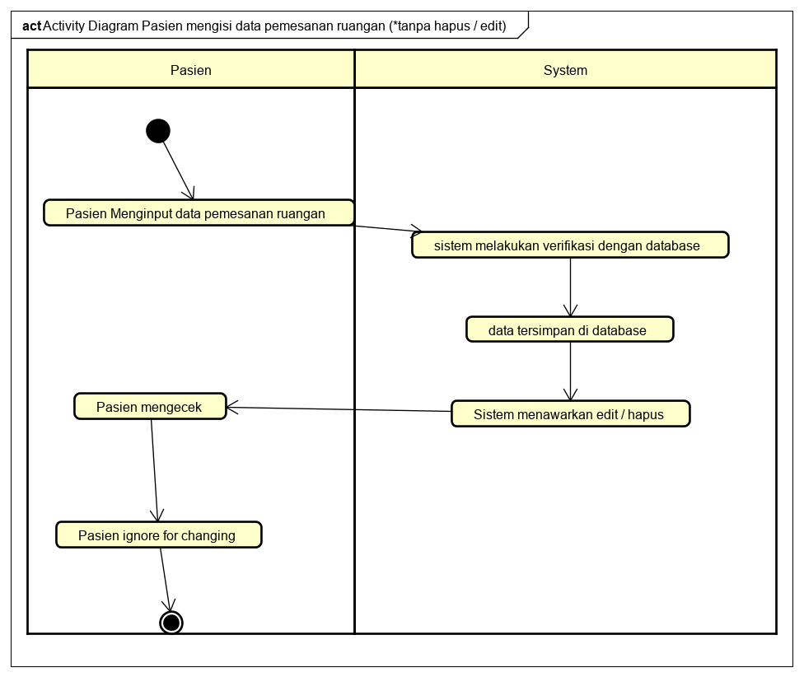

Gambar Activity Diagram Use Case pemesanan ruangan ( tidak melakukan edit / hapus )

### Nama Use Case: Pemesanan dokter (jika dokternya bukan regular) (under development)

Use case : view akun

Actor : Pasien (keluarga)

Pre-condition : Admin menawarkan kepada pasien (keluarga) untuk mengisi pemesanan dokter , jika dokter regular tidak datang

Post-condition : pasien berhasil mengisi

Description : Admin menawarkan kepada pasien (keluarga) untuk mengisi pemesanan dokter , jika dokter regular tidak datang

|  |  |
| --- | --- |
| Admin | System |
| 1. Admin memilih fitur kelola akun |  |
| 1. Admin memilih fitur view akun |  |
| 1. Admin akan memasukkan username akun yang akan dilihat |  |
|  | 1. System akan menampilkan data akun username yang diinginkan oleh admin |
| 1. Admin dapat melihat data akun yang diinginkan |  |

#### Sequence Diagram

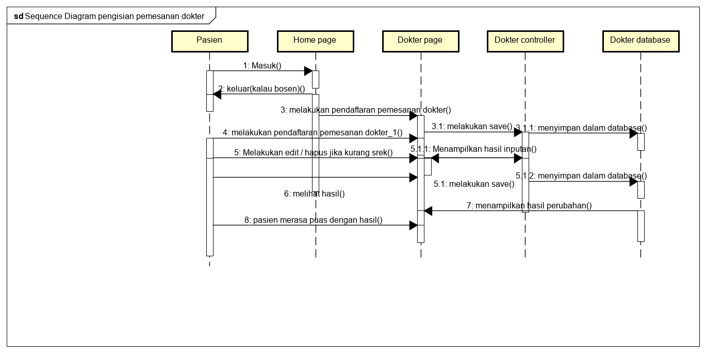

Gambar Sequence Diagram Use Case pemesanan dokter (bukan dokter regular)

#### Activity Diagram

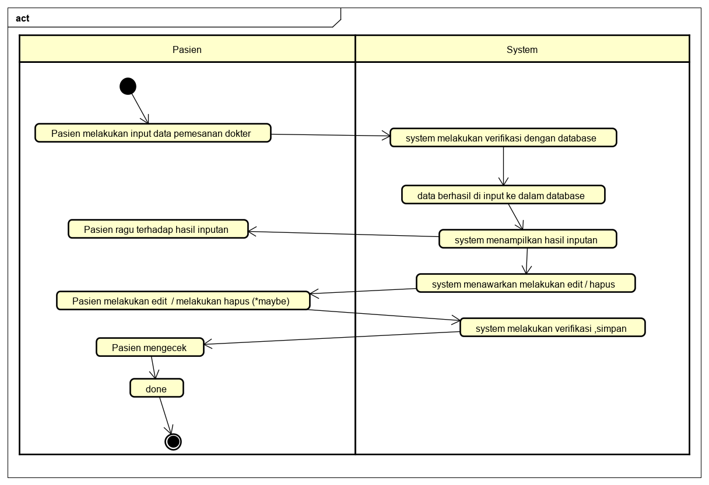

Gambar Activity Diagram Use Case Daftar Pasien (edit / hapus )

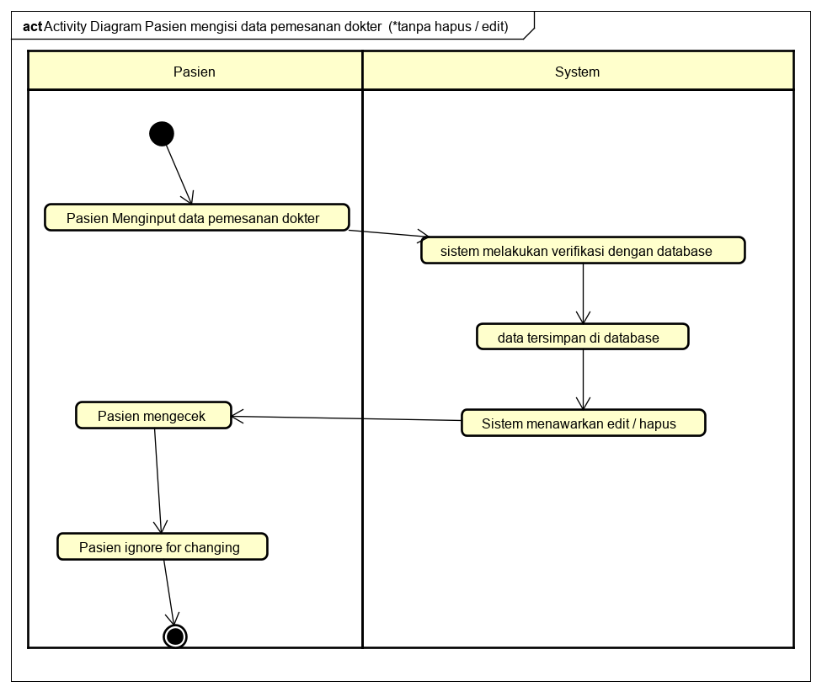

Gambar Activity Diagram Use Case Daftar Pasien ( tidak melakukan edit / hapus )

#### Diagram Kelas Keseluruhan

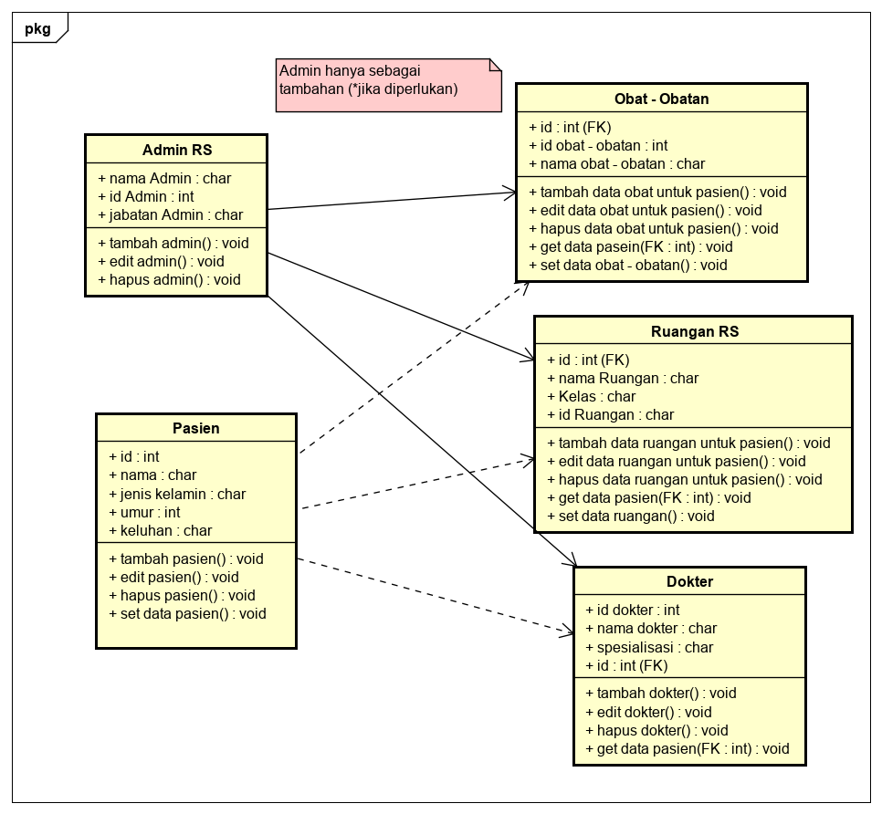

Gambar Diagram Kelaskeseluruhan

## Perancangan Antarmuka

*Bagian ini diisi dengan versi awal prototipe antarmuka.*

*Selanjutnya, untuk setiap antarmuka/layar, tuliskan spesifikasi detilnya, misalnya seperti di bawah ini:*

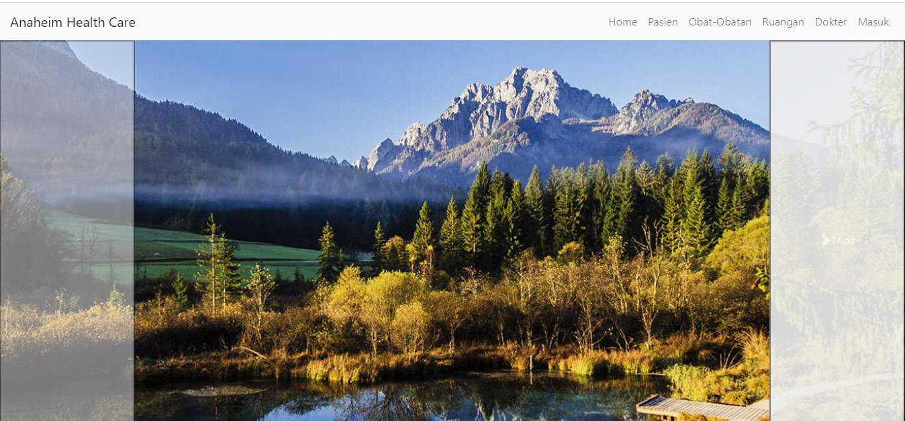

*Gambar Tampilan Home “Anaheim Health Care”*

| **Id_Objek** | **Jenis** | **Nama** | **Keterangan** |
| --- | --- | --- | --- |
|  |  | *Diisi dengan string yg tampil pd layar* | Diisi dengan penjelasan reaksi sistem, misalnya membuka layar apa, link kemana. Jika menyangkut suatu kode yang cukup rumit, acu algoritma yang telah diuraikan di atas. |
|  | Button | OK | Jika diklik, akan mengaktifkan Proses AlgoXXX. |
| *RTF1* | *RTF Box* |  | Isi Teks yang disimpan pada File xxx |

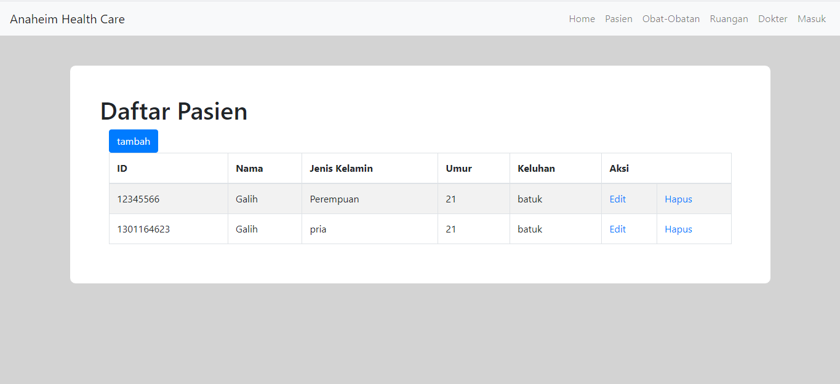

Gambar ... Kelola Akun

| **Id_Objek** | **Jenis** | **Nama** | **Keterangan** |
| --- | --- | --- | --- |
|  |  | *Diisi dengan string yg tampil pd layar* | Diisi dengan penjelasan reaksi sistem, misalnya membuka layar apa, link kemana. Jika menyangkut suatu kode yang cukup rumit, acu algoritma yang telah diuraikan di atas. |
| *Button1* | Button | OK | Jika diklik, akan mengaktifkan Proses AlgoXXX. |
| *RTF1* | *RTF Box* |  | Isi Teks yang disimpan pada File xxx |

Gambar ... Pembuatan Obat

| **Id_Objek** | **Jenis** | **Nama** | **Keterangan** |
| --- | --- | --- | --- |
|  |  | *Diisi dengan string yg tampil pd layar* | Diisi dengan penjelasan reaksi sistem, misalnya membuka layar apa, link kemana. Jika menyangkut suatu kode yang cukup rumit, acu algoritma yang telah diuraikan di atas. |
| *Button1* | Button | OK | Jika diklik, akan mengaktifkan Proses AlgoXXX. |
| *RTF1* | *RTF Box* |  | Isi Teks yang disimpan pada File xxx |

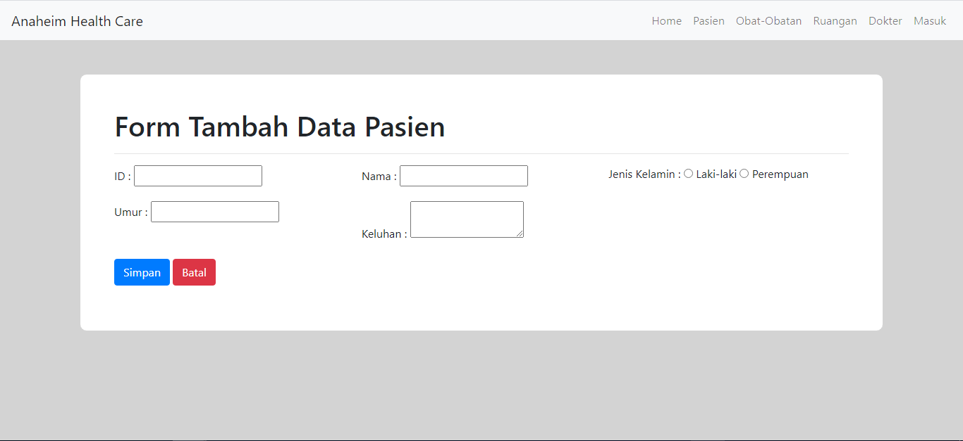

Gambar ... Kelola Obat

| **Id_Objek** | **Jenis** | **Nama** | **Keterangan** |
| --- | --- | --- | --- |
|  |  | *Diisi dengan string yg tampil pd layar* | Diisi dengan penjelasan reaksi sistem, misalnya membuka layar apa, link kemana. Jika menyangkut suatu kode yang cukup rumit, acu algoritma yang telah diuraikan di atas. |
| *Button1* | Button | OK | Jika diklik, akan mengaktifkan Proses AlgoXXX. |
| *RTF1* | *RTF Box* |  | Isi Teks yang disimpan pada File xxx |

## Perancangan Representasi Persistensi Kelas

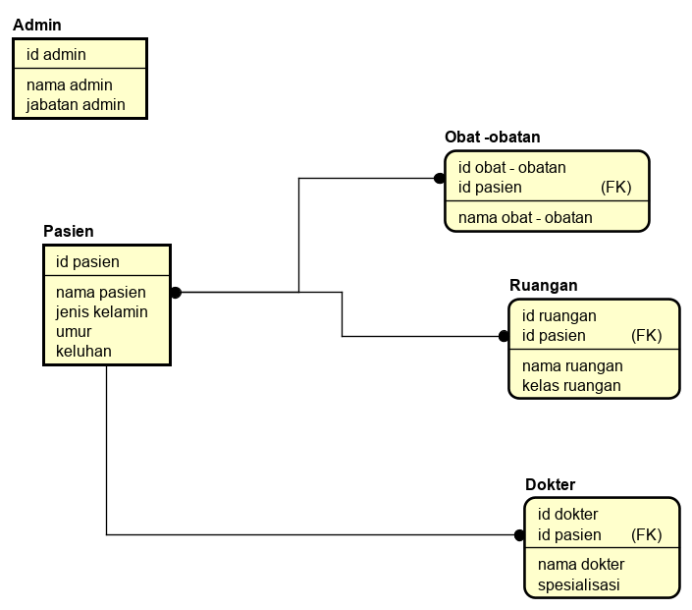

Gambar ERD Anaheim Health Care

# Matriks Kerunutan

Mapping use case dengan kelas-kelas terkait

|  |  |
| --- | --- |
| Kebutuhan Fungsionalitas | Keterangan |
| SKPL-Anaheim-001 | Halaman Home |
| SKPL- Apotek -002 | Halaman tampilan data pasien |
| SKPL- Apotek -003 | Halaman tambah data pasien |
| SKPL- Apotek -004 | Halaman edit data pasien |
| SKPL- Apotek -005 | Halaman tampilan data pemesanan obat |
| SKPL- Apotek -006 | Halaman tambah data pemesanan obat |
| SKPL- Apotek -007 | Halaman edit data pemesanan obat |
| SKPL- Apotek -008 | Halaman tampilan data pemesanan ruangan (jika rawat inap) |
| SKPL- Apotek -009 | Halaman tambah data pemesanan ruangan |
| SKPL- Apotek -010 | Halaman edit data pemesanan ruangan |
| SKPL- Apotek -011 | Halaman tampilan pemesanan dokter (jika dokter regular tidak datang ) (under development) |
| SKPL- Apotek -012 | Halaman edit pemesanan dokter (under development) |
| SKPL- Apotek -013 | Halaman tambah pemesanan dokter (under development) |
| SKPL- Apotek -014 | Halaman login Admin (under development) |